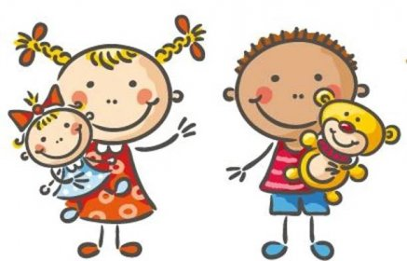 Jídelní lístek
16. – 20. 2. 2026
PONDĚLÍ | Svačina: | Chléb s máslem, plátek sýra, zelenina, mléko (1a, b, 7)
PONDĚLÍ | Polévka: | Pohanková s bulgurem (1a, 9)
PONDĚLÍ | Oběd: | Výběrová šunka, hrachová kaše, bramborec, kysané zelí (1a, b, e,7,12
PONDĚLÍ |  | Čaj/voda
PONDĚLÍ | Svačina: | Chléb, vitamínová pomazánka, hruška, čaj (1a, b, 7)
ÚTERÝ | Svačina: | Dalamánek, tvarohová rozhuda, kefírové mléko, ovoce (1a, b, 7)
ÚTERÝ | Polévka: | Vločková (1d, 9)
ÚTERÝ | Oběd: | Segedínský guláš s houskovým knedlíkem s přídavkem celozrnné
ÚTERÝ |  | mouky (1a,b,e, 7, 12) čaj/voda
ÚTERÝ | Svačina: | Kmínový chléb, cizrnová pomazánka, kapie, čaj (1a, b, 7)
STŘEDA | Svačina: | Rohlík, pomazánka z tofu, pomeranč, bílá káva (1a, 6, 7)
STŘEDA | Polévka: | Hráškový krém se smaženým hráškem (1a, b, 7)
STŘEDA | Oběd: | Kuřecí Tika masala /indie-rajčat, jogurt/, rýže basmati (1a, 7)
STŘEDA |  | Čaj/voda s citronem
STŘEDA | Svačina: | Žitná kostka s ramou, vařené vejce, mrkev, čaj citron (1a, b, c,7, 3)
ČTVRTEK | Svačina: | Veka, sloní papáníčko, zelenina, čaj (1a, 7)
ČTVRTEK | Polévka: | Rychlá masová (3, 9)
ČTVRTEK | Oběd: | Pečený kuřecí steak, brambor, salát (1a, b, e)
ČTVRTEK |  | Čaj/voda
ČTVRTEK | Svačina: | Chléb, dýňová se semínky, jablko, mléko (1a, b, 7, 11)
PÁTEK | Svačina: | Chléb masová pomazánka, polníček, čaj (1a, b, 7, 10)
PÁTEK | Polévka: | Cizrnový krém (1a, b, 7)
PÁTEK | Oběd: | Šišky s mákem a máslem (1a, 7)
PÁTEK |  | Čaj/mléko/voda
PÁTEK | Svačina: | Vita chléb, hrášková pomazánka, ovoce, čaj (1a, b, 7)

Kolektiv kuchyně Vám přeje dobrou chuť.
Ovoce a zelenina dle aktuální nabídky trhu! K pokrmům je podávána voda, varianta bylinného nebo ovocného čaje.
Jídlo je určeno k okamžité spotřebě. Změna jídel a alergenů vyhrazena.
Jídlo obsahuje alergeny, které jsou značeny čísly v závorce – např. (1, 3,7)
Stopové prvky neznačíme.

